20232121K6

(多选)(2023·广州市第六中学月考)弹簧振子做简谐运动，振动图像如图所示，下列说法正确的是(　　)

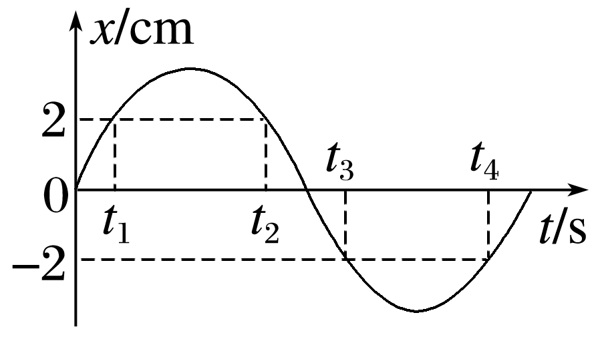

A．*t*1、*t*2时刻小球的速度大小相等，方向相反

B．*t*1、*t*2时刻小球的位移大小相等，方向相反

C．*t*2、*t*3时刻小球的速度大小相等，方向相反

D．*t*2、*t*4时刻小球的位移大小相等，方向相反